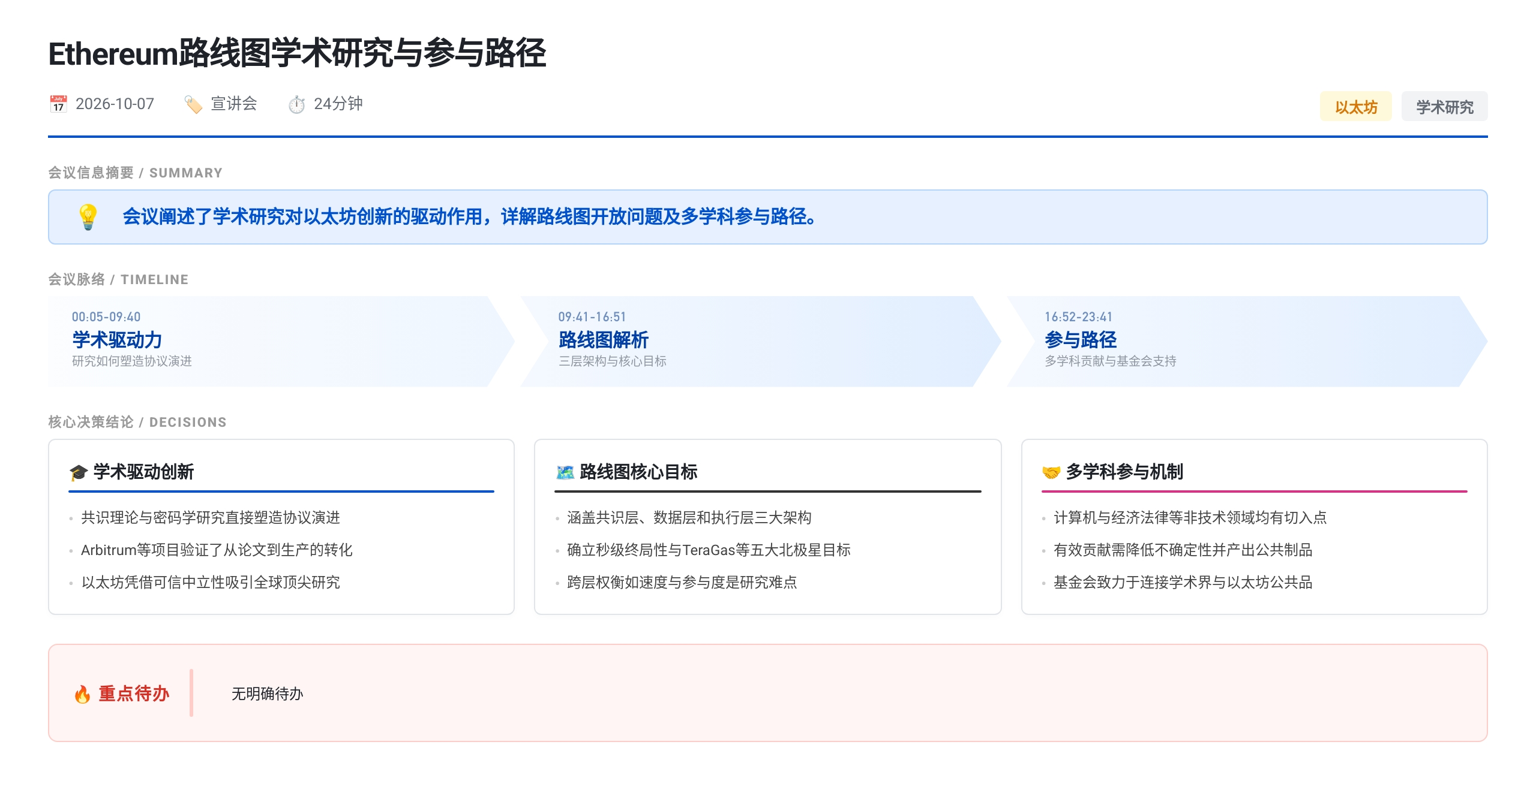 本次会议介绍以太坊学术研究价值及路线图。讲者称以太坊是创新中心，Arbitrum等项目验证了学术到产业的转化；发布跨学科研究议程，聚焦共识、数据和执行层，目标包括秒级终局性和抗量子迁移。会议明确各学科参与路径，强调研究应产出可验证成果以降低不确定性；以太坊基金会学术部门将支持外部专家参与这一公共基础设施建设。

学术研究驱动协议演进
- 共识理论与密码学的工程化落地
  - 共识理论研究直接塑造Ethereum从Proof of Stake到Casper FFG、Ghost及当前核心共识层的演进路径
  - 密码学研究使哈希函数、ZK Proofs等技术规模化应用，保护数十亿美元资产安全
  - Ethereum是当前最大的ZK Rollups与隐私证明生产环境，相关概念均源于学术研究
- 博弈论与虚拟机设计的学术根基
  - 拍卖设计与合作博弈论等基础概念影响EIP-1559交易费用市场机制设计
  - 验证者激励的形式化建模与均衡分析持续指导当前机制研究
  - EVM设计汲取数十年编程语言理论与基于影响的架构研究成果
  - Profile优化与形式化验证的学术工作直接贡献于EVM及未来EPA设计
- 全球顶尖高校的研发生态聚集
  - Stanford Center for Blockchain and Protocol Design、Game Center for Digital Finance等机构聚焦Ethereum关键问题
  - 上海交通大学区块链研究院、Xingwai University Research Center等中国高校将主要区块链研究资源投入Ethereum技术栈
  - Ethereum开放的研究驱动设计使其成为从论文原型到生产部署最快的”活体实验室”

从论文到生产的转化案例
- Arbitrum的大学项目起源
  - Offchain Labs构建的Arbitrum最初是大学教授Felton与两名博士生主导的研究项目
  - 团队早期发表Optimistic Rollup相关论文与学术原型，后发展为日处理数百万笔交易的L2网络
  - Offchain Labs累计融资超1.2亿美元，验证了从形式化研究到实际扩容基础设施的转化路径
- Flashbots从学术白皮书到核心基础设施
  - Flashbots起源于Cornell Tech研究者对矿工可提取价值（MEV）的学术研究
  - 团队发表名为”Flashbots: ToFu”的学术白皮书，随后成立公司推动透明化与开放协调
  - Flashbots已成为Ethereum核心基础设施，并衍生出Swap、隐私等领域的后续研究

主流采用的基础条件
- 网络韧性与去中心化程度
  - Ethereum保持10年不间断运行，展现出其他技术难以比拟的韧性
  - 全球超过110万个验证者保障网络安全，客户端实现多样化
- 链上流动性与资产规模
  - 日均交易量超过120亿美元，在所有链上环境中流动性最深
  - 稳定币规模达650亿美元，DeFi TVL超1400亿美元
  - 约90%的链上真实世界资产（RWA）部署在Ethereum及其L2上
- 可信中立性与经济安全性
  - 无单点故障、无中央协调者、无暂停按钮，代码完全开源且无供应商锁定
  - 质押ETH价值超1000亿美元，使Ethereum成为全球攻击成本最高的智能合约平台

路线图定位与三层架构
- 路线图作为协调工件而非预测工具
  - The Trauma Map本质是协调工件（coordination artifact），并非对Ethereum未来的精确预测
  - 该图谱在单一画布上呈现L1的一致路径，主动邀请批评、比较与协作输入
  - 图中虚线箭头表示非硬性依赖，暴露的假设可直接被学术研究测试与验证
- 三层核心架构的功能划分
  - 共识层：负责区块生产、共识达成与最终性确认，验证者在此层参与
  - 数据层：提供数据可用性与验证能力，支撑L2释放扩展潜力
  - 执行层：处理交易、完成状态变更，承载证明系统、隐私方案与虚拟机

五大北极星目标与跨层权衡
- 五项North Star目标的具体指标
  - 快速L1终局性：目标实现秒级最终性确认
  - TeraGas L2：数据可用性目标为每秒1GB
  - GigaGas L1：执行容量目标为每秒GigaGas级别
  - 隐私优先：协议层面支持屏蔽转账（shielded transfers）
  - 后量子迁移：将整个L1技术栈迁移至抗量子加密的未来架构
- 跨层研究的核心权衡问题
  - 速度与参与度：更低延迟何时会排斥家庭验证者，损害生态公平性
  - 吞吐量与可验证性：证明带宽与存储成本由谁承担
  - 隐私与问责：屏蔽交易在何种条件下仍能提供公共保证
  - 量子安全与迁移：现有数十亿美元状态如何在无中断情况下完成迁移
  - 简化与可访问性：哪些功能可以移除而不完全关闭未来设计空间

多学科参与路径与贡献标准
- 技术与非技术学科的具体入口
  - 密码学与证明系统：构造证明、迁移基准、可组合性分析
  - 分布式系统与网络：故障模型、协议仿真、延迟研究，入口包括Quick Slots、共识DA、Shared Web
  - 形式化验证：机器可检查规范、等价性证明，入口包括Clean Specification、Snake Rollup简化
  - 编码与信息论：纠删码评估、采样策略、托管与流式传输，需给出对抗模型下的实用边界
  - 硬件与系统：加速器设计、验证者硬件降本、去中心化基准测试
  - 经济学与博弈论：激励机制设计、压力测试，应用于ePBS、Block Futures、Gas设计
  - 法学与公共政策：标准制定、制度接口、迁移治理、审查抵抗与托管合规
  - HCI与安全：用户研究、安全钱包交互模型、防误操作交易设计
  - 政治学与社会学：合法性捕获、知识生产研究、客户端多样性与共识社会维度
  - 金融与商学院：风险模型、运营研究、语义风险分析，应用于终局性、托管、量子敞口
- 有用学术贡献的核心特征
  - 降低不确定性：理论侧提供群下界、不可能性结果、显式假设；模型侧提供量子仿真、机制模型、跨层场景
  - 产出可检验公共工件：开放数据集（延迟/带宽/客户端多样性）、参考代码、基准测试、形式化规范、可复用实验
  - 非技术类工件：迁移表、标准提案、治理研究同样被视为重要贡献
  - 连接碎片化研究：整合不同研究社区的综述与元模型具有特殊价值
- 实践入场的四步操作路径
  - 选择一个具体的权衡点（guarantee tradeoff），无需覆盖整层
  - 追踪路线图中的上下游接口节点
  - 提出可证伪声明：明确威胁模型或故障假设，以及能改变结论的证据标准
  - 发布可检视工件（模型/数据集/原型/研究设计），并通过EIPs等公共流程参与协议塑造

学术秘书处使命与联系方式
- Ethereum Foundation学术秘书处的三项核心目标
  - 帮助世界理解Ethereum作为社会技术系统的有用性
  - 培育一批在制度层面可持续关注Ethereum公共物品属性的研究者群体
  - 通过提供无与伦比的创新场域、批判性探究机会与非加密领域专家的新入口来支撑上述使命
- 讲者联系方式
  - 讲者在结尾表示可通过邮件或X（Twitter）联系，具体地址见演示文稿末页

